Mendukung Pertanian lewat Platform Teknologi

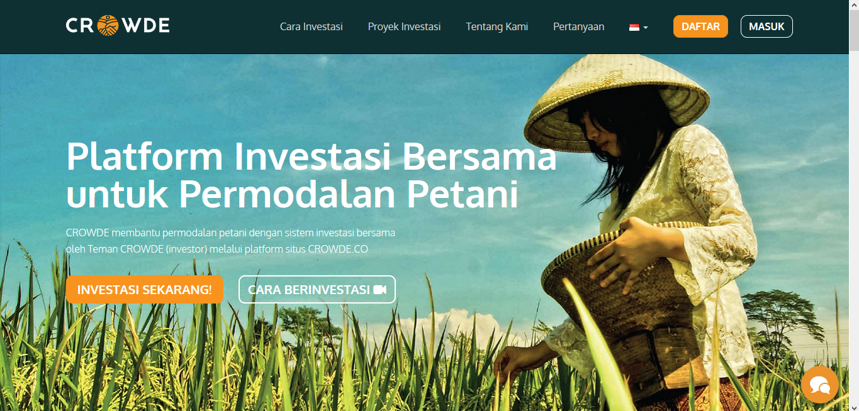

Crowde adalah platform investasi yang bergerak khusus di agrikultur, didirikan sejak September 2015. Platform ini berupaya meningkatkan kesejahteraan para petani untuk memiliki bantuan modal usaha dengan cara digital.

CEO Crowde Yohanes Sugihtono menjelaskan Crowde didirikan untuk menjembatani kebutuhan permodalan yang kerap dialami para petani dengan investor yang tertarik menaruh modal di bidang agrikultur. Kondisi sekarang ini banyak petani yang menjadi sasaran lintah darat dan tengkulak karena mereka bukan tergolong nasabah bankable.

“Petani di Indonesia banyak sekali masalah dari hulu ke hilir dan selalu petani yang menjadi korban. Kami melihat hal ini dan ingin membantu mereka untuk connecting each other dengan menyelesaikan masalah mereka di bidang pembiayaan,” terangnya kepada DailySocial.
Permodalan dan penjualan hasil pertanian merupakan dua masalah klasik yang dihadapi para pelaku usaha pertanian di Indonesia.
Indonesia telah lama dikenal sebagai negara agraris. Namun, dari dulu hingga sekarang, profesi petani dinilai tidak menarik. Sekarang, malah berkembang anggapan, menjadi petani adalah memilih penghidupan yang susah dan sarat penderitaan. Maklumlah, sering hasil panen petani dihargai sangat murah akibat ulah tengkulak. Apalagi, beberapa komoditas pertanian penting tak jarang dibanjiri produk impor. Jadi, jangankan bisa hidup makmur, banyak petani yang untuk memenuhi kebutuhan hidup sehari-hari, termasuk menyekolahkan anaknya, pun sulit.
Melihat kondisi seperti itu, Yohanes Sugihtononugroho merasa prihatin. Alumni Prasetiya Mulya Business School ini mengaku ikut sedih mengetahui petani di Indonesia 2-3 kali lebih miskin dibandingkan masyarakat pada umumnya. Dari situlah muncul idenya untuk menghadirkan platform teknologi yang bisa membantu petani meningkatkan kesejahteraan mereka.

Langkah-langkah Implementasi
- Registrasi
- Klik tombol Daftar yang ada di pojok kanan atas halaman ini untuk langsung bergabung.
- Pilih Proyek
- Pilih jenis proyek investasi berdasarkan waktu, risiko, dan keuntungan yang Kamu inginkan.
- Mulai Berinvestasi
- Transfer uang investasi sesuai jumlah yang kamu ingin investasikan.
- Pantau dan Nikmati
- Pantau perkembangan investasi proyekmu melalui user dashboard mu disini.

Proses Bisnis
Lewat platform tersebut, tersedia akses bagi setiap orang untuk berinvestasi atau mendanai “proyek” yang dikerjakan petani. Sesuai dengan namanya, Crowde, setiap proyek biasanya didanai beberapa investor. Platform ini, kata Yohannes, merupakan salah satu cara mencegah petani meminjam uang dari rentenir. Di portal Crowde.co ditampilkan deretan proyek pertanian yang layak didanai. Dalam tampilannya, Crowde.co mencantumkan beberapa informasi penting seperti ekspektasi profit, risiko, profil petani, skema bisnis, dan lokasi proyek.
Perubahan Yang Terjadi
Dengan adanya platrform CROWDE hadir sebagai solusi untuk permasalahan di bidang agraria. Begitu banyak kesempatan menarik dan menguntungkan bagi Teman CROWDE, yakni para investor, yang dapat turut membantu para petani meningkatkan kesejahteraan hidup mereka. CROWDE memberi kesempatan berinvestasi yang menguntungkan bagi Teman CROWDE maupun petani dengan sistem bagi hasil setelah panen, sesuai dengan persentase modal investasi yang diberikan.

